Выполнение работ
по благоустройству придомовых территорий с.п. Пушной:
н.п. Пушной, ул. Центральная, д.8,12,
Благоустройство объектов реализуется в рамках федерального приоритетного проекта «Формирование комфортной городской среды».
Объекты включены в муниципальную программу «Формирование современной городской среды муниципального образования сельское поселение Пушной Кольского района Мурманской области на 2018 - 2022 годы», утвержденную постановлением администрации сельского поселения Пушной Кольского района Мурманской области № 9 от 30.01.2018 г. (с изменениями от 09.04.2018 № 22, от 19.10.2018 № 56, от 27.12.2018 № 80, от 25.03.2019 № 9, от 05.04.2019 № 13, от 16.05.2019 № 21, от 02.09.2019 № 43, от 30.12.2019 № 81, от 27.01.2020 № 11, от 23.04.2020 № 25, от 10.02.2021 № 11, от 20.04.2021 №22, от 20.05.2021 № 26, от 01.09.2021 № 48, от 07.10.2021 № 52, от 14.12.2021 № 76).
Общая стоимость работ - 2 282 354,86 рублей.
Финансирование объекта осуществляется из средств:
- федерального и областного бюджета Мурманской области: 2 168 237,12 рублей;
- местного бюджета сельского поселения Пушной Кольского района Мурманской области - 114 117,74 рублей.

Заказчик : Муниципальное казенное учреждение « Управление деятельностью сельского поселения Пушной Кольского района Мурманской области»
Подрядчик : Общество с ограниченной ответственностью «Бизнес-Компания», ИНН 5190052010
Срок выполнения работ: с 21.06.2021 г. по 15.08.2021 г.
Проектно-сметной документацией предусмотрено:
1. Снятие деформированных асфальтобетонных покрытий покрытия:1185 м2 м2 покрытия;
2. Перевозка грузов I класса автомобилями-самосвалами: 117,3 т груза;
3. Планировка площадей, группа грунтов: 1185 м2 покрытия;
4. Устройство подстилающих и выравнивающих слоев оснований из песчано-гравийной смеси толщ. 30 см: 355,5 м3 покрытия
5. Устройство подстилающих и выравнивающих слоев оснований из песка толщ. 20 см: 37 м3 покрытия;
6. Устройство подстилающих и выравнивающих слоев оснований из щебня толщ 15см: 177,8 м3 покрытия;
7. Розлив вяжущих материалов: 2,732 т;
8. Устройство покрытия толщиной 6 см из горячих асфальтобетонных смесей плотных мелкозернистых: 1185 м2 покрытия4
9. Установка скамеек: 2 шт.
10. Установка урн: 4 шт.

До проведения работ:

Ремонт дворового проезда (укладка асфальта, площадью – 1185 м2) по адресу - н.п. Пушной, ул. Центральная, д.8.12:

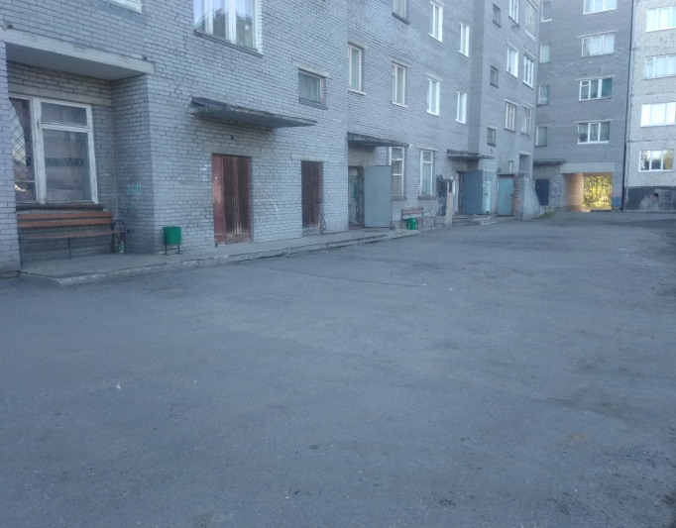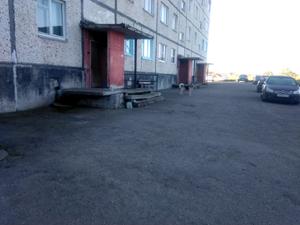

Окончание работ, результаты (06.08.2021-08.08.2021) :

